实验三 面向医学图像的分割任务

3.1 实验目的

本实验旨在通过构建和训练深度学习模型来实现对眼底血管图像的分割。通过本次实验，将可以：
- 了解经典图像分割网络UNet；
- 理解典型的图像预处理方法及其实现；
- 掌握分割任务的指标计算；
- 掌握使用深度神经网络进行训练、验证、推理的过程。

3.2 实验要求
1. 了解UNet的结构特点及其优势；
2. 掌握基于卷积神经网络的图像分割算法在不同任务中的应用及其实现，包括模型的选择、训练和优化，损失函数的选择等；
3. 掌握分割模型的评估方法及其实现，如准确率、召回率、Dice等指标的计算与分析。

3.3 实验环境
- Python 3环境 / PyTorch 2.0
- NVIDIA GPU（建议RTX 3060+）
- Jupyter Notebook

3.4 实验内容
3.4.1 数据集介绍
本次实验将眼底血管数据集FIVES (Fundus Image dataset for Vessel Segmentation)，该数据集包含800张高分辨率(2048x2048)的多种眼底疾病彩色照片,包括糖尿病视网膜病变(DR)、年龄相关性黄斑变性(AMD)、青光眼以及正常眼底,每种情况各200张。所有图像均经过像素级别的人工精细标注,标注过程由一组医学专家通过众包的方式以标准化的流程完成,以保证标注质量。此外,作者还对每张图像的质量进行了评估,从光照/色彩失真、模糊以及低对比度三个方面给出图像质量评分,并以此为依据进行了训练集和测试集的划分,以确保图像特征在两个子集中的均衡分布。最终,该数据集包含600张训练图像和200张测试图像,并提供原始眼底图像和对应的血管标注。
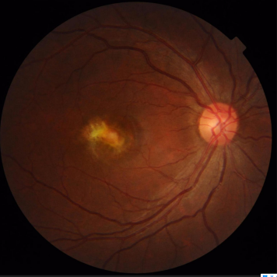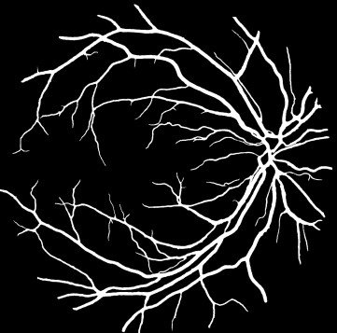
3.4.2 相关模型描述
在本实验中，我们将使用UNet模型来执行图像分割任务。
UNet是一种经典的编码器-解码器结构医学图像分割网络，其核心在于通过对称的下采样和上采样路径构建深度卷积神经网络，其中编码器通过连续的卷积和池化操作逐步提取高层次语义特征，而解码器则通过上采样和跳跃连接逐步恢复空间细节信息，这种独特的结构设计使得网络能够同时捕获全局上下文特征和局部精确定位信息。UNet的创新性主要体现在跳跃连接机制上，该机制将编码器阶段的多尺度特征与解码器相应层级的特征进行融合，有效解决了深度网络中空间信息丢失的问题，使其在医学图像分割任务中表现出色，尤其是在处理器官边界模糊、目标尺寸差异大等挑战时展现出了显著优势，成为医学图像分析领域的基准模型之一。

3.4.3 模型评估
在评估分割模型的性能时，准确率（Accuracy）、召回率（Recall），Dice系数，以及混淆矩阵（Confusion Matrix）是常用的指标。
准确率是指所有预测正确的样本数占总样本数的比例。计算公式如下：
$$Accuracy = \frac{TP+TN}{TP+FP+FN+TN}$$
TP (True Positive): 正确地预测为正类的样本数量;
TN (True Negative): 正确地预测为负类的样本数量;
FP (False Positive): 错误地预测为正类的样本数量;
FN (False Negative): 错误地预测为负类的样本数量

召回率是指被正确预测为正类的样本数占实际正类样本总数的比例。它反映了模型识别出所有正类的能力。其计算公式如下：

$$Recall = \frac{TP}{TP+FN}$$

Dice系数在医学影像分割中主要用于量化算法分割结果与专家标注之间的重叠程度，特别适用于评估不规则形状和小目标的分割精度。该指标通过计算预测区域与真实标注的交集与并集的比例关系，能够敏感地反映分割边界和体积的准确性，因此在肿瘤分割、器官勾画等临床关键任务中成为标准评估工具。相比于简单的像素准确率，Dice系数对边缘错位和部分体积效应更为敏感，能有效捕捉细微的分割差异：

混淆矩阵是一种表格，用于描述分类模型的性能，它提供了每个类别预测结果的详细分布情况。举例说明，对于二分类问题，混淆矩阵可为：
 | 预测为正类 | 预测为负类
真实正类 | TP | FN
真实负类 | FP | TN

3.5 实验步骤
FIVES血管分割：pytorch_run.py
- 导入必要的库
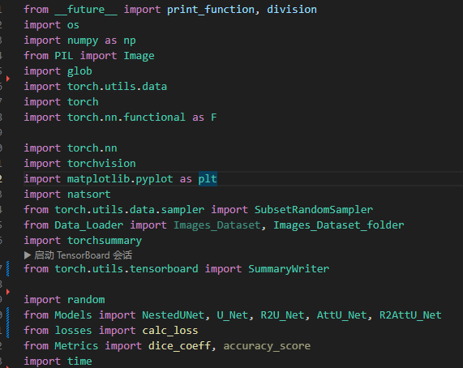
- 数据加载与图像预处理
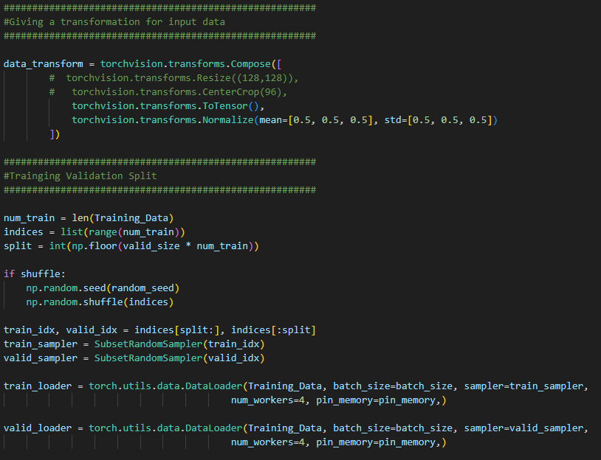

- 模型定义与初始化
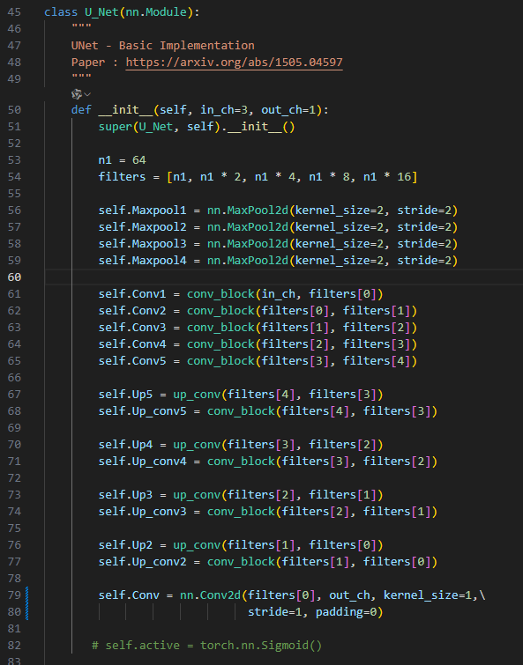
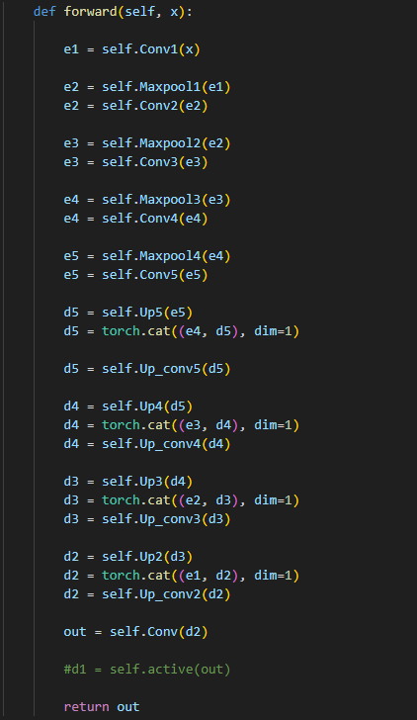
- 测试指标定义
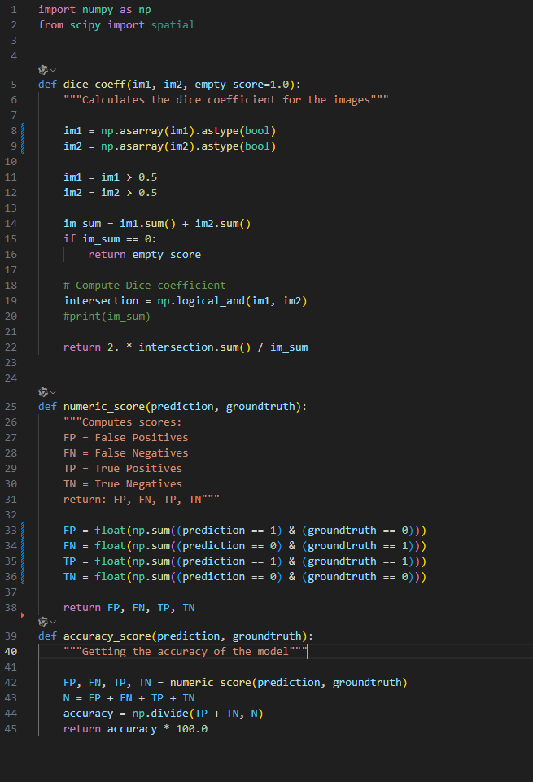

- 训练模型
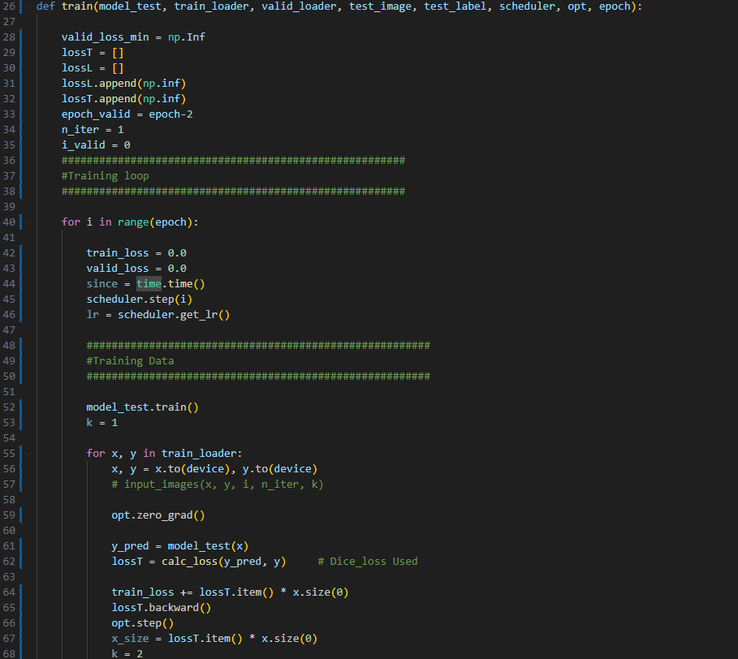
6. 验证阶段
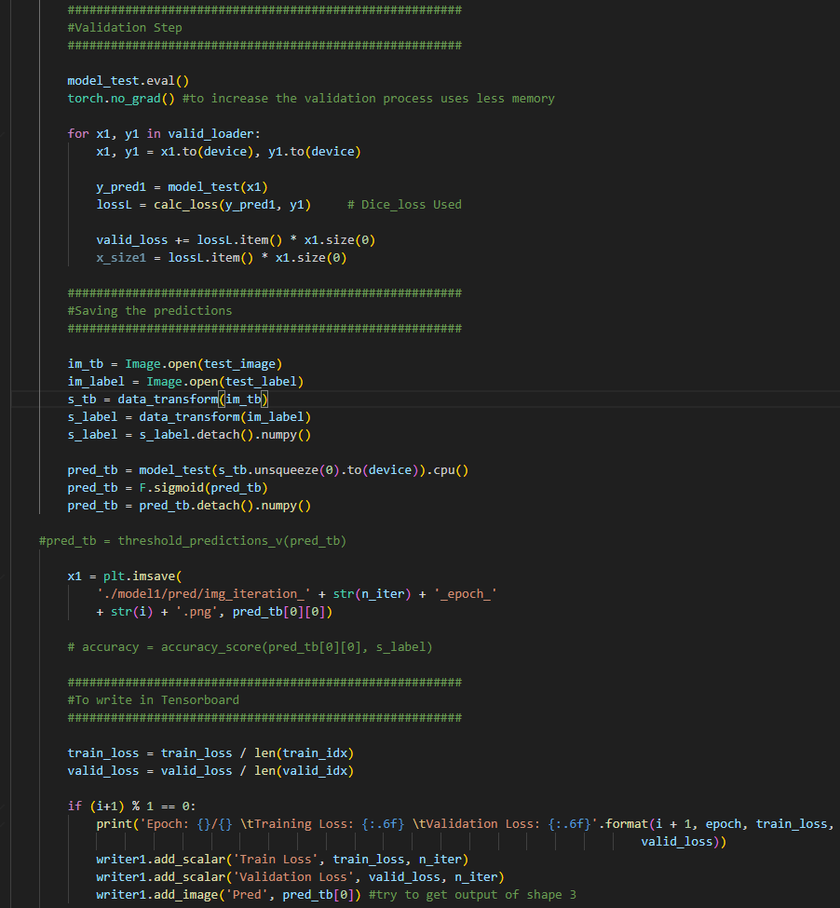
7. 模型推理
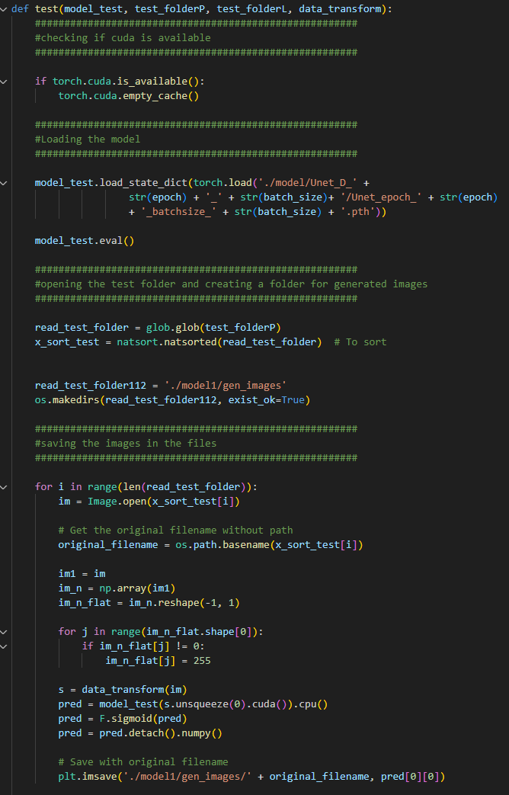

3.6 实验结果与分析
1. 自行进行数据的可视化（如图1,2,3为训练过程中的分割效果可视化），根据UNet模型的分割效果，尝试分析原因；
- 调试和运行程序过程中产生的问题及采取的措施；
- 基于UNet代码改进网络，可借鉴网络结构（images文件夹）。
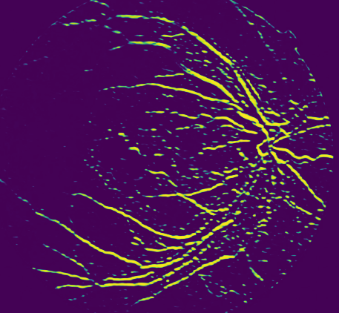
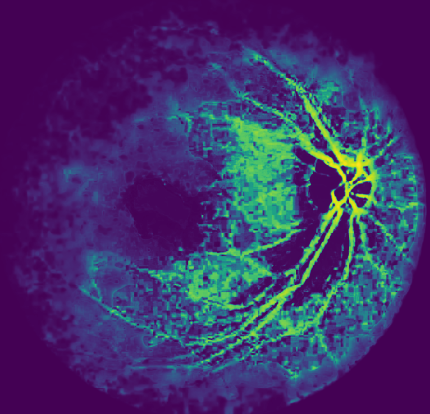
图1 第12 epoch分割效果 图2 第37 epoch分割效果

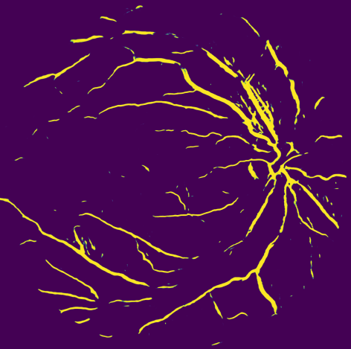
图3 第290 epoch分割效果

